Thöïc ñôn tuaàn 25
Töø ngaøy 28/3/2022 ñeán ngaøy 01/4/2022

THỨ | NGÀY | BỮA ĂN TRƯA |  |  |  |  | BỮA ĂN XẾ
THỨ | NGÀY | Món chính | Món mặn | Món canh | Món xào | Tráng miệng | BỮA ĂN XẾ
HAI | 28/3/2022 | Cơm | Thịt heo kho tiêu | Rau dền nấu thịt bằm | Giá hẹ xào tỏi | Mận | Bánh mì nhân bơ sữa + Sữa bắp TuTi
BA | 29/3/2022 | Cơm | Trứng bát cà chua | Khoai sọ nấu thịt bằm | Cải thìa xào dầu mè | Dưa hấu | Sữa Lắc trái cây nhiệt đới + Rau câu trái cây
TƯ | 30/3/2022 | Cơm | Bò kho cà rốt | Bắp cải thịt bằm | Khoai tây chiên | Quýt | Bánh bông lan hoa mai nho Vlady + NuVi cam Sữa lắc trái cây
NĂM | 31/3/2022 |  | Bún bò | Rau giá |  | Nước tắc | Há cảo
SÁU | 01/4/2022 | Cơm | Chả cá bọc trứng cút chiên sốt cà | Khoai mỡ nấu tôm | Rau muống xào tỏi | Yaourt Thịnh Phát | Sữa NuViTa Crow Plus
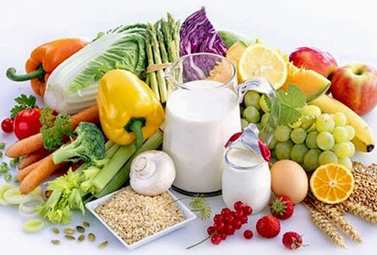

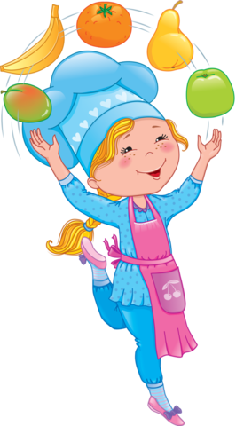

Thực hiện cân bằng dinh dưỡng trong bữa ăn cho học sinh tiểu học.

